Tutorial Primo Marcos.

1. Primeiro Login:

Executar o Primo Marcos.exe, ir na aba contato e clicar no botão Primeiro Login.

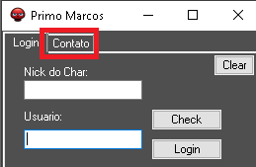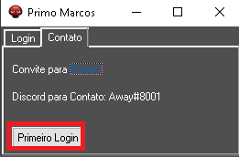

1. Será gerado 1 arquivo EnviarDiscord.ini na pasta raiz do macro, enviar este arquivo ou seu conteúdo no privado do discord

Enviar também 1 logjn para que seja criada sua conta.

1. Após ter seu logjn criado e autorizado, basta preencher o nick do char que você ira jogar e o login criado anteriormente. Para conferir se esta tudo correto, clique em Check.

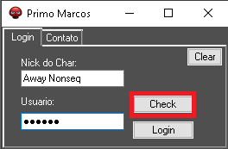

1. Após clicar em login, com o macro aberto, será possível ver todas as funções do mesmo.



1. Aba Self Heal

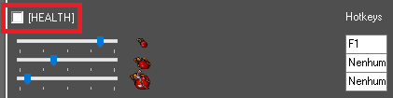

Aqui temos 3 opções de Heal, de cima para baixo conforme a porcentagem da sua vida, basta escolher os setpoints colocar as hotkeys na direita e por fim selecionar a checkbox.

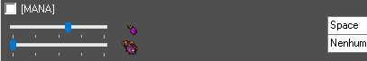

Similar ao anterior, aqui temos duas opções para cura de mana, novamente, basta selecionar um Setpoint e colocar a hotkey na direita. Para acionar, basta selecionar a checkbox.

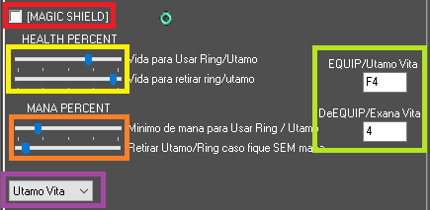

E por ultimo, temos a função de swap de energy ring ou utamo vita/exana vita.

Em AMARELO, você deveria configurar a vida para puxar energy ring ou bater utamo vita e embaixo a vida para tirar o energy ring ou dar exana vita.

Em LARANJA a primeira barra representa a mana mínima para poder usar o ring ou utamo e a segunda barra representa a mana (estado critico) onde devera retirar o utamo / ring.

Em Verde, temos as duas hotkeys a serem configuradas, a primeira equipa o ring ou da utamo vita, a segunda retira o ring ou da exana vita.

Em Roxo deverá ser escolhido Utamo Vita ou Energy ring.

6 – Aba Suporte

Aqui temos função:

Eat food

Auto Haste

Anti Paralyze

Auto Buff

Auto Renew boots (void boots por exemplo)

Auto equip simple aumlet

Auto equip simple ring

Auto Utamo Vita (necessário selecionar se o ícone na status é o antigo ou novo(global)).

Auto renew Quiver (joga o zerado fora e equipa um novo).

Necessário Selecionar uma das quatro opções.

Rune1, Rune2, Rotação1 ou Rotação 2.